２1章 障がい者医療・リハビリテーションセンター
３つの力をあわせて
障がい者医療の充実とリハビリテーションの推進 ○身 ○知 ○精 ○難
障がい者医療・リハビリテーションセンターは、障がい者が地域での生活や社会参加することのできる最大限の力を身につけるための支援、いわゆる「社会リハ」を推進するため、医療部門と福祉部門が相互に連携し、障がい者が早期に地域移行が図れ、地域生活が継続できるためのリハビリテーションを実施します。
また、当センターは市町村の障がい福祉サービス実施機関等との連携の要として、地域におけるリハビリテーションが円滑に行われるための技術支援、専門的相談支援体制の構築、情報の受発信を行い、障がい者医療とリハビリテーション推進のための拠点をめざします。
平成 19 年 4 月 1 日に、大阪急性期･総合医療センター敷地内に、障がい者医療・リハビリテーションセンターを開設しました。
障がい者医療・リハビリテーションセンターは、３つの部門で構成されています。
◆障がい者医療・リハビリテーション医療部門
（大阪急性期・総合医療センター）
多様な医療ニーズに対応する大阪急性期・総合医療センターの一部としてリハビリテーション医療、障がい者医療、障がい者歯科により構成されています。
◆大阪府立障がい者自立センター
医療機関による医療リハビリテーションを終えられた障がい者や、地域で生活する障がい者等の社会生活力を高めるための支援を行います。
◆大阪府障がい者自立相談支援センター
地域における相談支援体制充実のための研修や障がい特性に応じた総合的な支援を行い、障がい者の自立を支援します。

治療の当初から地域生活への移行までの一貫したリハビリテーションの実施

- 障がい者医療・リハビリテーション医療部門
（大阪急性期・総合医療センター）

リハビリテーション科
リハビリテーション（以下「リハビリ」という。）科では、高度急性期から回復期まで継ぎ目のないリハビリを行っています。救急搬送された重症患者の方にも、出来るだけ早期からリハビリを行う他、各診療科での急性期治療が終了した患者の方に必要に応じリハビリ科病棟での集中的なリハビリを実施することで、より円滑に地域生活に戻れるよう支援しています。
また、高次脳機能障がいの診断、脳性まひや脊髄損傷に伴う合併症や二次障がいの治療にも取り組んでいます。
【リハビリ科で治療を行っている方の主要な疾患】
脳血管障がい、脊髄損傷、頭部外傷、高次脳機能障がい、下肢切断、脳性まひ、整形外科疾患、心臓血管障がい、四肢血管疾患 など

障がい者歯科
障がい者歯科では、自閉症スペクトラム症などの発達障がい、知的能力障がい、ダウン症、脳性まひ、脳血管障がい後遺症、脊髄損傷や頭部外傷の後遺症、パーキンソン病、筋ジストロフィー、高次脳機能障がい、認知症などによる障がいのために一般の歯科診療機関では治療の難しい以下の方の歯科治療を専門に行っています。
●治療困難のため他の医療機関（医科、歯科）より紹介された方
●身体障がい者手帳 1 級、2 級または療育手帳Ａを交付されている方
＊これよりも軽度の障がいであっても、てんかん、心臓疾患、人工透析等重度な合併症を有する方は対象になります。
●就学前の通園施設等に通う障がいのある子ども
障がいのある方の歯科診療には、特別な配慮が必要です。治療が苦手な方には心理的なアプローチを用いたトレーニングを行ったり、絵カード・写真カードを用いた視覚的支援などを行っています。
治療時には、安全に治療を行うために当科考案のデンタル・セーフティ・シートを用いたり、不安や恐怖をやわらげたり、脳性まひに伴う不随意運動を減らすために笑気吸入鎮静法や静脈内鎮静法、あるいは全身麻酔法などを用いることもあります。全身麻酔で治療する場合は、患者にとって最適な専用病棟に入院して行います。治療に際し、どの方法を選ぶかについては、患者や保護者の方とよく相談して決めさせていただきます。
むし歯や歯周病は進行するにつれて治療が難しくなりますが、これらの病気は、口の中の衛生状態を改善し、適切な予防処置を行うことによって、発生や進行を抑えることが可能です。むし歯が見つかる前から歯科を受診して歯みがきなどの衛生指導を受けられることをお勧めします。むし歯にもなりにくいですし、歯科診療に慣れていただきやすくなります。まずは、電話でご相談ください。

障がい者外来
脳性まひや脊髄損傷等のために身体障がいを有する方や、知的障がい等のためにコミュニケーションを取るのに支援を要する方が、事故や他の疾病を突然に併発して診療を要する状態になった時に、かかりつけ医や、お近くの医療機関での診療が難しい場合に利用いただく専用の外来です。
総合医療センター全体として対応、疾患に応じた専門診療科が診療に当たります。

○お問い合わせ先：℡０６－６６９２－１２０１（代表）

大阪府立障がい者自立センター
脳血管障がいや頭部外傷等で身体障がい（肢体）や高次脳機能障がいとなった方、脊髄損傷や脳性麻痺等で機能訓練や生活訓練を必要とする方等に対して、日常生活動作や外出、健康管理等の生活能力の改善を目指す支援プログラムを提供する障がい者支援施設です。
《利用対象者》（主たる対象）
日中活動支援
◆自立訓練（機能訓練）：定員 70 名、標準利用期間 12 か月
身体障がい（肢体）の方、もしくは医師による高次脳機能障がいの診断を受けられた方
◆自立訓練（生活訓練）：定員 20 名、標準利用期間 9 か月医師による高次脳機能障がいの診断を受けられた方
夜間支援
◆施設入所支援：定員 80 名
入所により、上記の自立訓練を受ける必要のある方
《利用基準》
○自立に向けた地域生活や社会参加のため、訓練に対する意欲をお持ちの方
○当センターにおける機能訓練、生活訓練のプログラムで日常生活動作や生活能力の改善が期待でき、集団生活に適応できる方

《支援プログラム》
＜基礎体力づくり、歩行維持、ＡＤＬ向上＞
○歩行、車いす走行（PT）○スポーツ ○グループトレーニング（ストレッチ、更衣動作訓練など）
＜テキストを用いた基礎学習の反復、パソコンを用いた課題への取り組み＞
○漢字・計算 ○パソコン（基礎的な入力課題）
＜認知的リハビリテーション＞
○体操・脳トレーニング（移動しながら行う認知リハビリテーション）
○脳リハ（机上での認知リハビリテーション）○メモリーノート（記憶の代償手段獲得）
○言葉・交流（失語症の方を対象とした意思疎通、交流の場）
○注意力と運動（注意障がい等の方を対象とした安全に移動するための訓練）
＜障がい理解＞
○グループワーク（集団活動を通じての自己理解） ○講座（制度や健康管理等の情報提供）
＜リハビリテーション＞
○理学療法（PT） ○作業療法（OT） ○言語療法（ST）
＜外出訓練、生活実習、調理、職能評価＞
○外出訓練（単独での外出範囲拡大の訓練、評価及び交通機関を利用した外出訓練）
○調理評価（調理動作等の評価） ○生活実習（地域生活を想定した生活の訓練、評価）
○職能評価（職業能力の評価）
＜その他＞
○趣味活動（陶芸、カラオケ等）
- お問い合わせ先：℡０６－６６９２－２９７１

- 大阪府障がい者自立相談支援センター

障がい者支援のため、３つの課が連携し、総合的な相談支援を実施します
- 地域支援課
業務内容
地域における障がい者の相談支援体制等を充実するため、障がい者相談支援アドバイザーの派遣及び相談支援従事者専門コース別研修等の人材育成等を通じて、障がい者ケアマネジメントを総合的に推進します。
また、身体障がい者手帳及び療育手帳の発行を行っています。
℡０６－６６９２－５２６１（地域支援課）
℡０６－６６９２－５２６４（手帳発行関係）

- 身体障がい者支援課

業務内容
身体障がい者更生相談所業務及び高次脳機能障がい及びその関連障がいに対する支援普及事業（都道府県地域生活支援事業）を実施しています。
（身体障がい者更生相談所の業務概要）〔身体障害者福祉法11条による設置〕専門的相談・指導及び判定（医学的・心理学的及び職能判定、自立支援医療判定、補装具判定）、巡回相談、地域リハビリテーション活動の推進、市町村職員研修、市町村相互間の連絡調整、関係機関との連携・支援、広報・啓発等を実施
℡０６－６６９２－５２６２（身体障がい者支援課）
- 知的障がい者支援課
（知的障がい者更生相談所の業務概要）〔知的障害者福祉法12条による設置〕
専門的相談・指導及び判定（医学的・心理学的及び職能的判定、療育手帳、生活
相談、進路相談等）、出張判定、市町村職員研修、市町村相互間の連絡調整、関係機関（施設、支援学校等）との連携・支援、広報・啓発等を実施
業務内容
知的障がい者更生相談所業務及び発達障がいを伴う知的障がいの
ある方々への支援を実施しています。
℡０６－６６９２－５２６３（知的障がい者支援課）

  - 大規模災害への備え

災害拠点病院支援施設としての機能

障がい者医療・リハビリテーションセンターは大規模集団災害発生時にはリハビリテーションフロアや障がい者外来等のフロアを使用して、大阪府地域防災計画により基幹災害拠点病院に位置づけられている大阪急性期・総合医療センターの病院支援施設として、被災者の受入れや初期治療を行います。

平常時に外来診療を行う１階部分は災害対策本部やトリアージゾーン、
縫合処置など簡単な外科的処置を ３F
行う緊急処置室として使用し、２階
のリハビリテーションフロア、３階の ２F
講堂は約 400 床の仮設ベッドを展
開し、医療ガスや救命医療機器を _{１F}
用い被災者の受入や初期治療を
災害拠点病院支援施設

重症患者入院治療病棟重傷患者入院治療病棟
災害対策本部・トリアージフロア救 急 初 療 室 ・ 処 置 室

講堂

リハフロア

診察室

行う災害時医療の拠点として機能します。

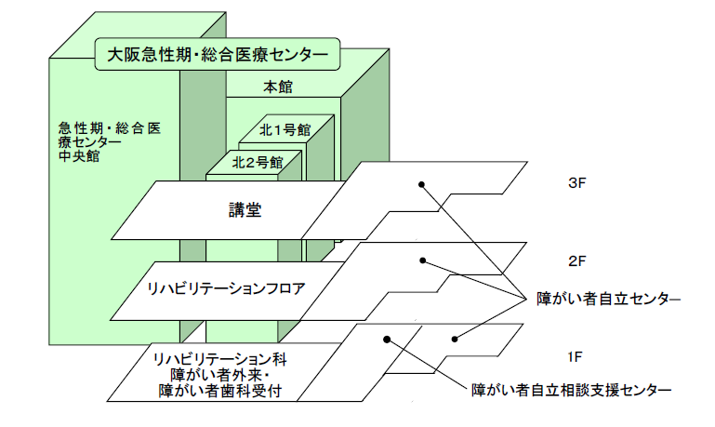
    - 配置図

大阪急性期・総合医療センター

本館

急性期・総合医療センター
中央館
北１号館北２号館
講堂

リハビリテーションフロア

障がい者自立センター

リハビリテーション科障がい者外来・
障がい者歯科受付 障がい者自立相談支援センター

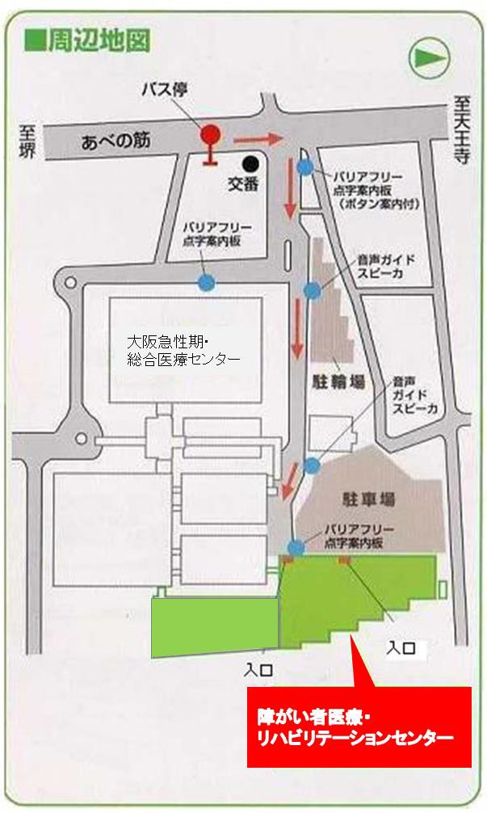
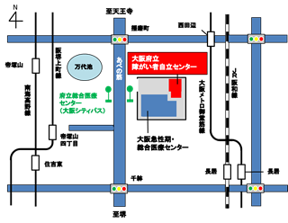

■電車・バスでお越しの方
①大阪シティバス「府立総合医療センター」下車すぐ
＊天王寺駅前「あべの橋」バス停から
系統６２、６７「住吉車庫」行き
系統６３「浅香」行き 系統６４「おりおの橋」行き
②阪堺上町線「帝塚山四丁目」下車 約0.8Km
③南海高野線「帝塚山」下車 約1.1Km
④ＪＲ阪和線「長居」下車 約1.7Km
⑤大阪メトロ御堂筋線「長居」下車
約 2.0Km

障がい者医療・リハビリテーションセンターお問合せ先
○診療に関するお問合せやご相談

障がい者医療・リハビリテーション医療部門
（大阪急性期・総合医療センター） TEL：０６－６６９２－１２０１ FAX：０６－６６９３－４１４３
      - 身体障がい者手帳・療育手帳や、身体障がい・知的障がいに関するご相談大阪府障がい者自立相談支援センター

TEL：０６－６６９２－５２６１（ 地 域 支 援 課 ）

TEL：０６－６６９２－５２６２（身体障がい者支援課） TEL：０６－６６９２－５２６３（知的障がい者支援課） TEL：０６－６６９２－５２６４（ 手 帳 発 行 関 係 ） FAX：０６－６６９２－３９８１・０６－６６９２－５３４０
○障がい者自立センター利用に関するお問合せ大阪府立障がい者自立センター
TEL：０６－６６９２－２９７１
FAX：０６－６６９２－２９７４ http://www.pref.osaka.lg.jp/shogaishajiritsu/jiritsu01/

■所在地
〒５５８－０００１

大阪市住吉区大領３丁目２番 36 号

